暨 南 大 学 考 试 试 卷

课程名称：概率论与数理统计  考试时间：2004年07月08日 |  | 教师姓名  ________ | 试卷类型  [A]
考生填写 | __________学院_____________专业__________级  考生姓名_______________考生学号____________

试题号 | 一 | 二 | 三 | 四 | 五 | 六 | 七 | 八 | 总分

- 单项选择题（每小题2分，本题12分）
1、对任意两个事件A与B，与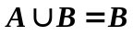等价的是（ ）
(A) 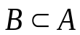； (B) 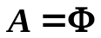； (C) ；(D)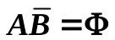.
2、
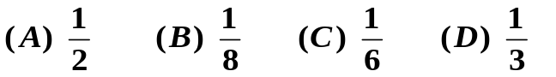
3、已知随机变量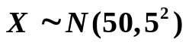，则下列随机变量服从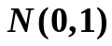分布的是( )
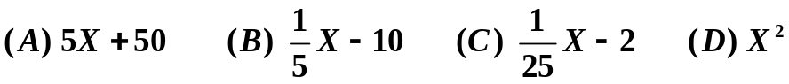
4、二维随机变量(X,Y)的联合密度为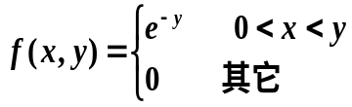
则X的边际密度为（ ）
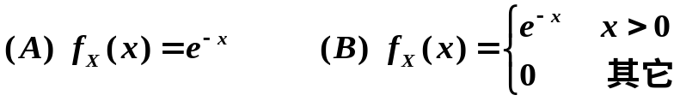
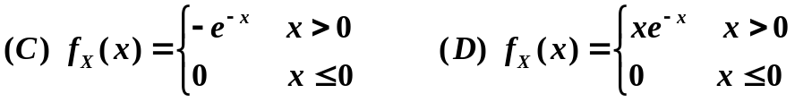
5、若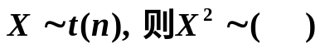
6、若二维随机变量(X,Y)的联合分布律如下，
Y \ X | 0 1
0  1 | 2/15 4/15  4/15 5/15
则X，Y间的关系是( )
(A) 独立但不相关。 (B) 不独立且相关。
(C) 独立但相关。 (D) 不独立且不相关。

- 填空（每小题3分，本题15分）
1、三人独立地去破设一份密码，已知各人能译出的概率均为1/3。则此密码能被译出的概率为（即至少一人能译出）是_________。
2、已知：D(X)=1，D(Y)=4，且X、Y的相关系数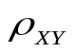=0.5，则D(2X—3Y)=___________。
3、若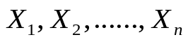是来自总体X的一个样本，且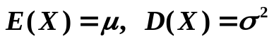，则是_______
4、若总体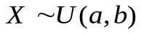，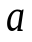已知，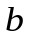未知。是总体X的样本，则的矩估计量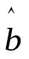=_____________。
5、，且知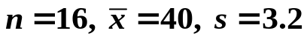，则参数的置信水平为0.95的置信区间是______________.(已知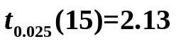)

三、一个袋中装有5只球，编号为1，2，3，4，5。现从中任取3只，以X表示取出的3只球的最大号码。写出X的分布律、数学期望、方差。（本题15分）

- 某产品的寿命X（以小时计）概率密度如下
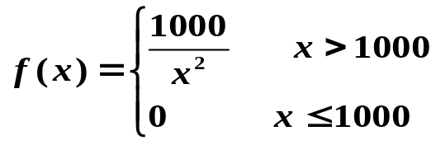
现有一批这种产品，从中任取5只。求其中至少有2只寿命大于1500小时的概率。（本题12分）

五、某系统有两个相互独立的电子元件并联而成，它们的寿命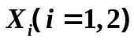服从同一指数分布，其概率密度为
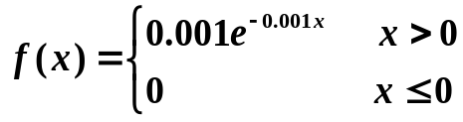，用X表示整个系统的寿命，求：（1）系统X的分布函数；（2）系统X的密度函数；（3）系统X的平均寿命。（本题12分）

六、电源电压在小于200伏、在200—240伏之间、大于240伏三种情况下，某种电视机损坏的概率分别为0.1、0.01、0.2，设电源电压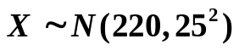（已知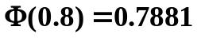），求：（1）该电视机损坏的概率；（2）该电视机损坏时，电源电压在200—240伏之间的概率。（本题14分）

七、设总体X的概率密度函数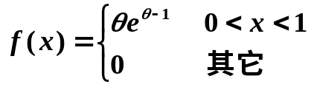，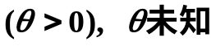，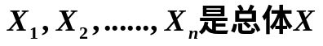的样本，试用最大似然估计求的估计量。（本题12分）

八、从现在的新生儿中随机抽取20个，测得其平均体重为3160g，样本标准差为300g。而根据前年统计资料，新生儿平均体重为3140g。问现在与前年的新生儿体重有无显著差异（假定新生儿体重服从正态分布）？给定显著性水平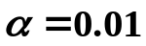，已知
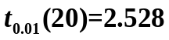。（本题8分）

